|  |
| --- |
| **Hướng dẫn sử dụng**  PHẦN MỀM QUẢN LÝ DI BIẾN ĐỘNG  DOANH NGHIỆP – HỘ KINH DOANH  G-SID.com  **Hồ Chí Minh, 12/09/2018** |

mục lục

Mục lục Error! Bookmark not defined.

1 phần mềm quản lý di biến động là gì 3

1.1 Giới thiệu 3

1.2 cấu hình tối thiểu yêu cầu 3

2 hướng dẫn sử dụng 4

2.1 Hướng dẫn cấu hình cài đặt ứng dụng 4

2.1.1 Cài đặt ứng dụng 4

2.1.2 Cấu hình thông tin website 6

2.2 Hướng dẫn sử dụng 7

2.2.1 Màn hình đăng nhập 7

2.2.2 Tổng quan trang quản trị 7

2.2.3 Màn hình điều khiển 9

2.2.4 Quản lý doanh nghiệp 9

3 Liên hệ 15

3.1 thông tin liên hệ kĩ thuật 15

# phần mềm quản lý di biến động là gì

## Giới thiệu

Là phần mềm quản lý thống kê tình hình doanh nghiệp – hộ kinh doanh trên địa bàn Quận Phú Nhuận. Phần mềm quản lý Di Biến Động cho phép đơn vị chủ quản có thể quản lý, thống kê tùy biến các vấn đề liên quan tới doanh nghiệp – hộ kinh doanh. Giúp đơn vị chủ quản cải thiện được quá trình quản lý, tốc độ tra cứu, độ chính xác hơn trong quá trình quản lý.

## cấu hình tối thiểu yêu cầu

|  |  |
| --- | --- |
| Tên hạng mục | Nội dung |
| Máy chủ | * CPU: Intel Xeon(R) E5-2670 @ 2.6GHZ 6Cores * Memory: 6GB * HDD/SSD: 2GB |
| Môi trường | * IIS 7. * .Net framework 4.5.x * Hệ điều hành: windows Server 2012 r2 bit * Cơ sở dữ liệu: Mongodb 4.0.3 64 bit |

# hướng dẫn sử dụng

## Hướng dẫn cấu hình cài đặt ứng dụng

### Cài đặt ứng dụng

* Cài đặt IIS vào máy chủ.
* Cài đặt Mongodb 4.0.3 trở lên. Có thể tải tại website: https://www.mongodb.com/download-center
* Khởi động IIS: Vào run windows 🡺 Gõ “inetmgr” 🡺 nhấn nút “OK”
* Hệ thống hiển thị màn hình quản lý IIS

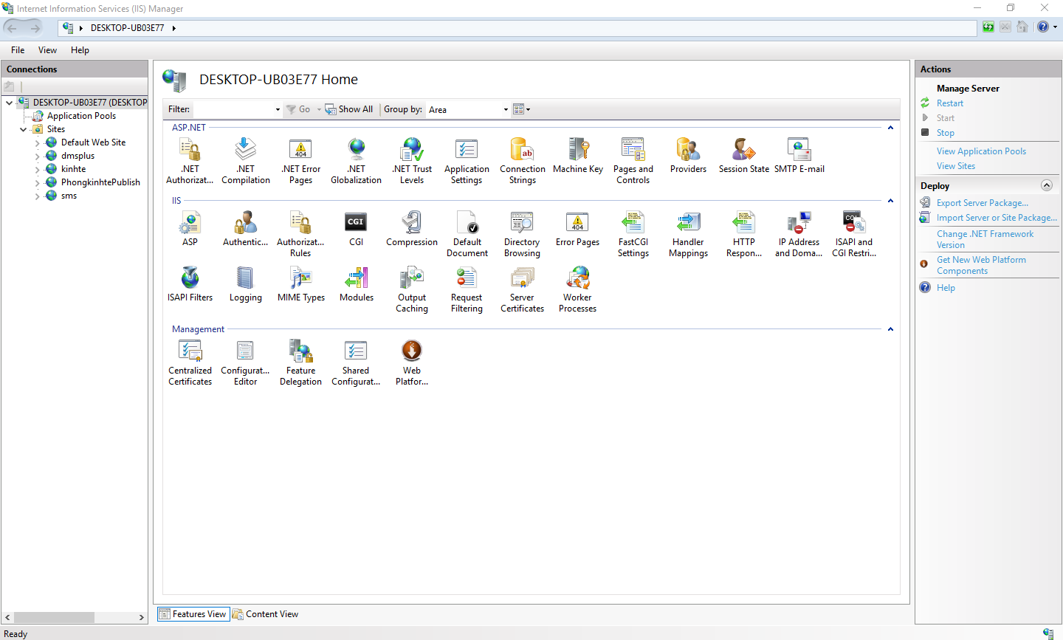

* Chọn “Sites” 🡺 Click chuột phải chọn “Add Website…”
* Màn hình hiển thị “Add Website”

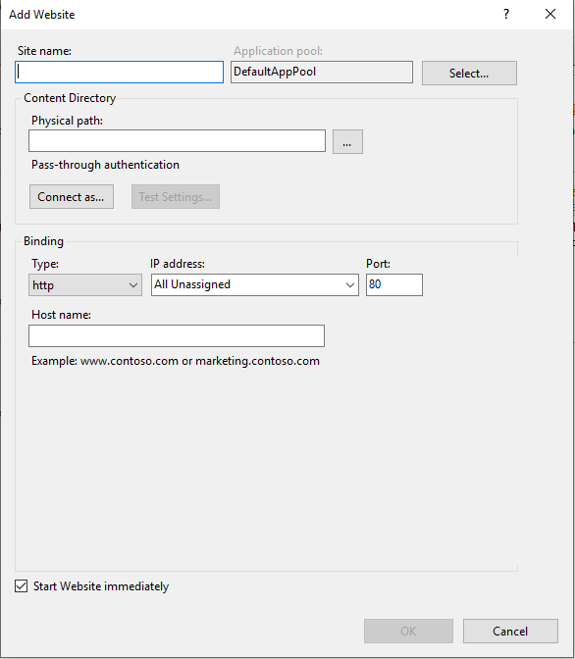

Với:

* + Site name: Đặt một tên kí hiệu bất kí cho tên site của bạn
  + Application pool: Click vào nút “Select” 🡺 .Net v4.5
  + Physical path: Lựa chọn đường dẫn lưu trữ website. Bạn có thể vào thư mục mã nguồn dữ án. Tìm tới thư mục Publish. Copy tất cả các file bên trong thư mục đó vào đến thư mục đích mà bạn muốn đặt. Sau đó bấm “OK”
  + Port: là cổng mà website bạn muốn thiết lập. Khuyến cáo nên để mặc định cổng 80 như hình.
  + Host name: Nếu bạn có tên miền thì khu vực này sẽ điền tên miền cho hệ thống truy cập vào.
* Sau khi hoàn tất các thông tin trên màn hình “Add website” 🡺 nhấn “OK” để hoàn tất.

### Cấu hình thông tin website

* Tìm đến thư mục cấu hình website trên IIS mà bạn đã tạo.
* Mở tập tin có tên “Web.config” trên Notepad hoặc Notepad++

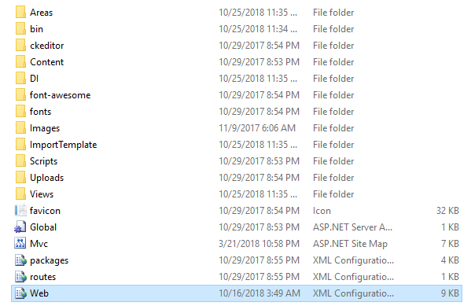

* Cấu hình thông tin sau:
  + Kết nối cơ sở dữ liệu:



* + - mongoConnUrl: địa chỉ ip truy cập đến cơ sở dữ liệu mongodb
    - GSIDConfigurationDatabaseName: tên cơ sở dữ liệu muốn cài đặt
  + Cấu hình gửi email:

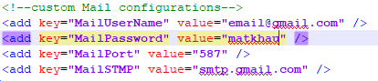

* + - MailUserName: địa chỉ email
    - MailPassword: mật khẩu email
    - MailPort: cổng truy cập đến máy chủ email
    - MailSTMP: địa chỉ máy chủ email

## Hướng dẫn sử dụng

### Màn hình đăng nhập



Với:

* Vui lòng nhập email: Điền địa chỉ email được đăng kí tài khoản
* Vui lòng nhập mật khẩu: Điền mật khẩu tài khoản của bạn
* Ghi nhớ: Chức năng cho phép lưu truy cập cho lần kế tiếp.
* Sau khi hoàn tất các thông tin trên. Bấm “ĐĂNG NHẬP”

### Tổng quan trang quản trị

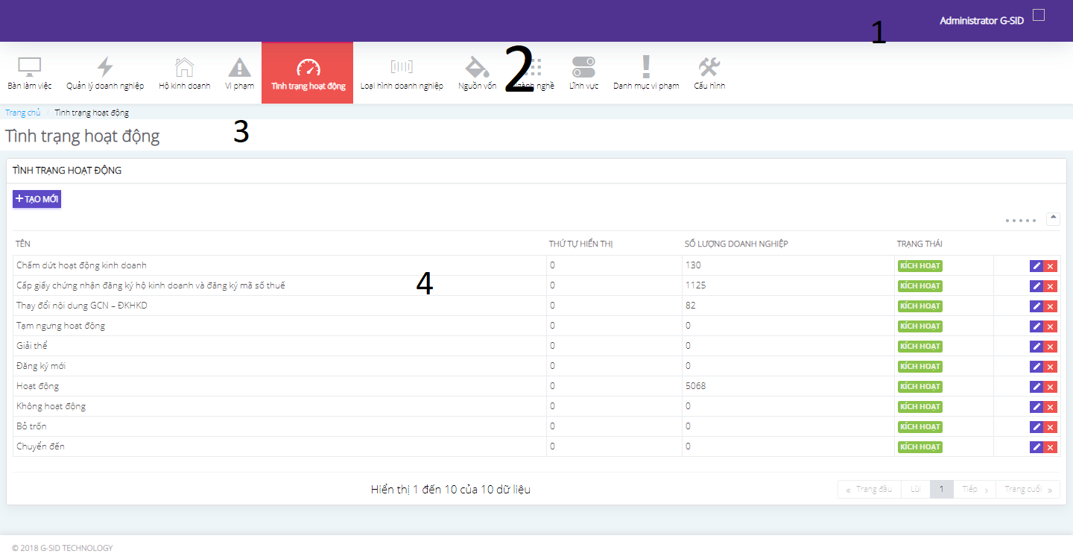

Ghi chú:

* 1: Thông tin tên truy cập.
* 2: Menu chức năng quản lý
* 3: Thông tin màn hình hiện hữu đang quản lý
* 4: Nội dung hiển thị của màn hình quản lý.

### Màn hình điều khiển

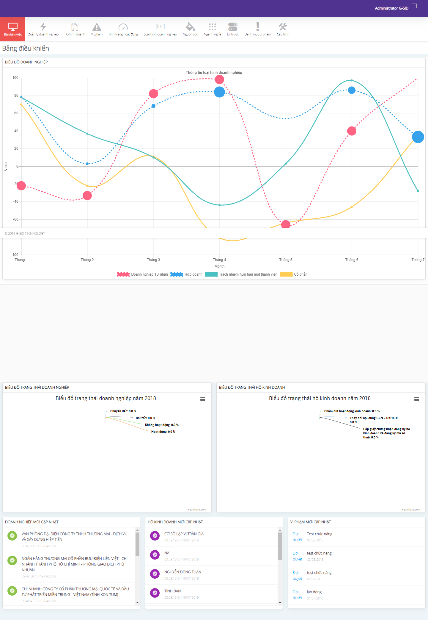

### Quản lý doanh nghiệp

Người dùng truy cập vào Menu quản lý 🡺 “Quản lý doanh nghiệp” 🡺 Màn hình hiển thị những thông tin sau:

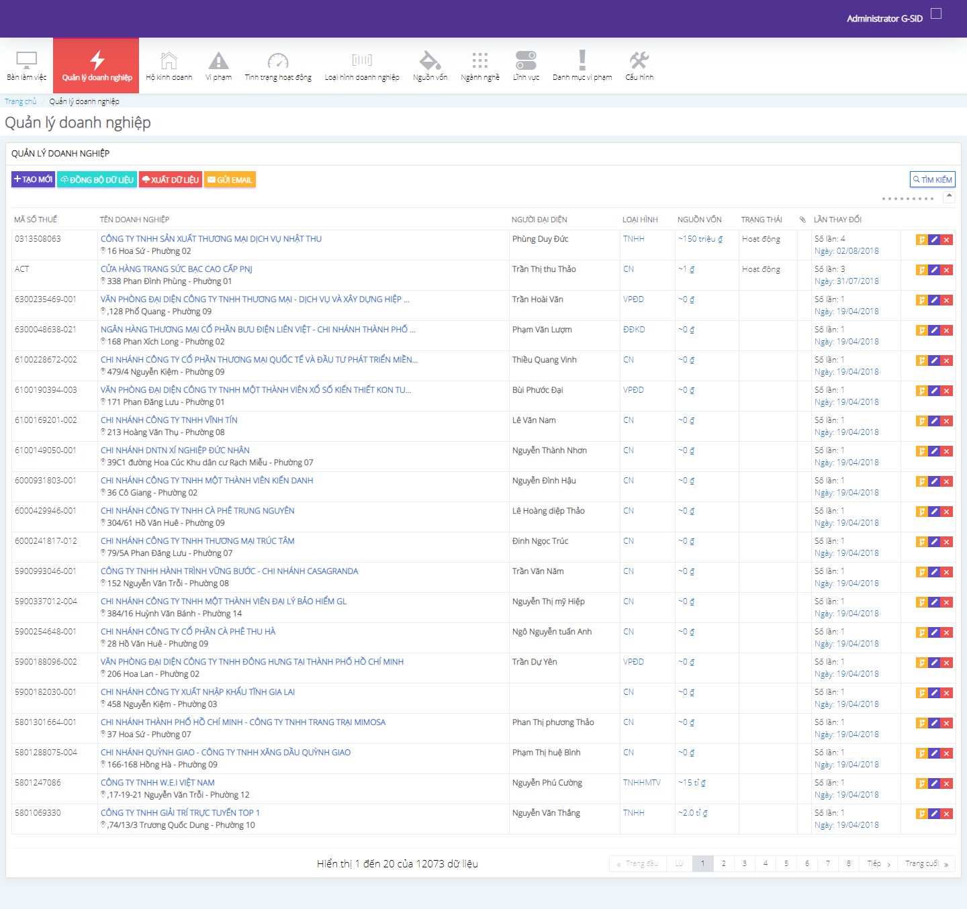

***Ghi chú:***

* Tạo mới: Người dùng muốn tạo mới một doanh nghiệp vui lòng click vào nút này
* Đồng bộ dữ liệu: Đây là chức năng cho phép đồng bộ dữ liệu từ các đơn vị khác như: Sở kế hoạch đầu tư, chi cục thuế, bảo hiểm xã hội.
* Xuất dữ liệu: Chức năng này cho phép người dùng thực hiện quá trình tìm kiếm. Dựa vào dữ liệu hiện hành trên màn hình. Hệ thống sẽ thực hiện kết xuất dữ liệu ra tập tin Excel để tiện sử dụng.
* Gửi email: Chức năng này cho phép người dùng thực hiện quá trình tìm kiếm. Dựa vào dữ liệu hiện hành trên màn hình. Hệ thống sẽ lọc xem những doanh nghiệp nào đang có thông tin liên hệ email, hệ thống sẽ gửi thư đến.
* Tìm kiếm: Người dùng có nhu cầu tìm kiếm dữ liệu có thể click vào chức năng này để thực hiện.
* : Chức năng báo cáo vi phạm.
* : Chức năng sửa mới thông tin dữ liệu một doanh nghiệp
* : Chức năng xóa một doanh nghiệp. Khi thực hiện chức năng này, toàn bộ thông tin của doanh nghiệp này sẽ biến mất khỏi hệ thống và không thể khôi phục trở lại.

#### Tạo mới doanh nghiệp

Người dùng truy cập vào Menu quản lý 🡺 “Quản lý doanh nghiệp” 🡺 Màn hình hiển thị thông tin 🡺 click vào nút “Tạo mới”🡺 Màn hình hiển thị thông tin sau:

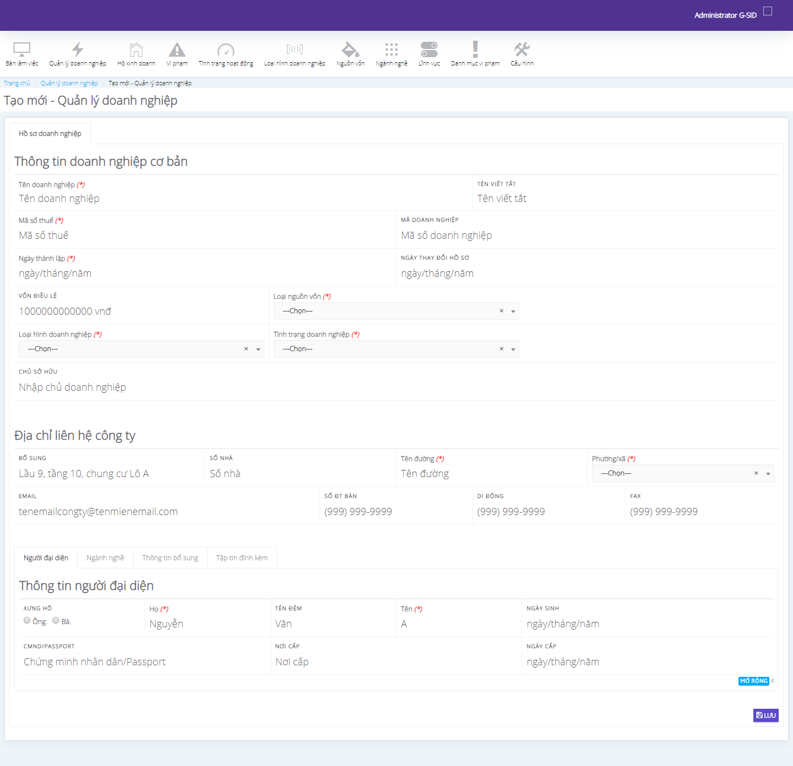

***Ghi chú:***

* Các ràng buộc điều khiện theo yêu cầu:
  + Những thông tin dữ liệu được đánh dấu “(*)”: những thông tin bắt buộc phải nhập trên hệ thống.
  + Mã số thuế, tên doanh nghiệp, mã số doanh nghiệp: không được phép trùng
  + Chuẩn định dạng ngày tháng năm phải nhập đúng chuẩn.
  + Thông tin người đại diện phải nhập họ, tên.
* Click vào tab “Ngành nghề”🡺 Nhập nội dung ngành nghề chính vào. Nếu hệ thống không tự liệt kê ra để chọn. Điều này chứng tỏ hệ thống chưa có tên ngành nghề này. Phải liên hệ người quản trị hệ thống để tạo ngành nghề theo quy định.
* Click vào Thêm ngành nghề để tạo ngành nghề con. Cách thức thực hiện như ngành nghề chính.
* Sau khi hoàn tất toàn bộ nội dung quy định trên màn hình. Vui lòng nhấn “LƯU”.

#### SỬA mới thông tin doanh nghiệp

Người dùng truy cập vào Menu quản lý 🡺 “Quản lý doanh nghiệp” 🡺 Màn hình hiển thị thông tin 🡺 click vào nút “”🡺 Màn hình hiển thị thông tin sau:

# Liên hệ

## thông tin liên hệ kĩ thuật

* Địa chỉ email hỗ trợ: support@g-sid.com.